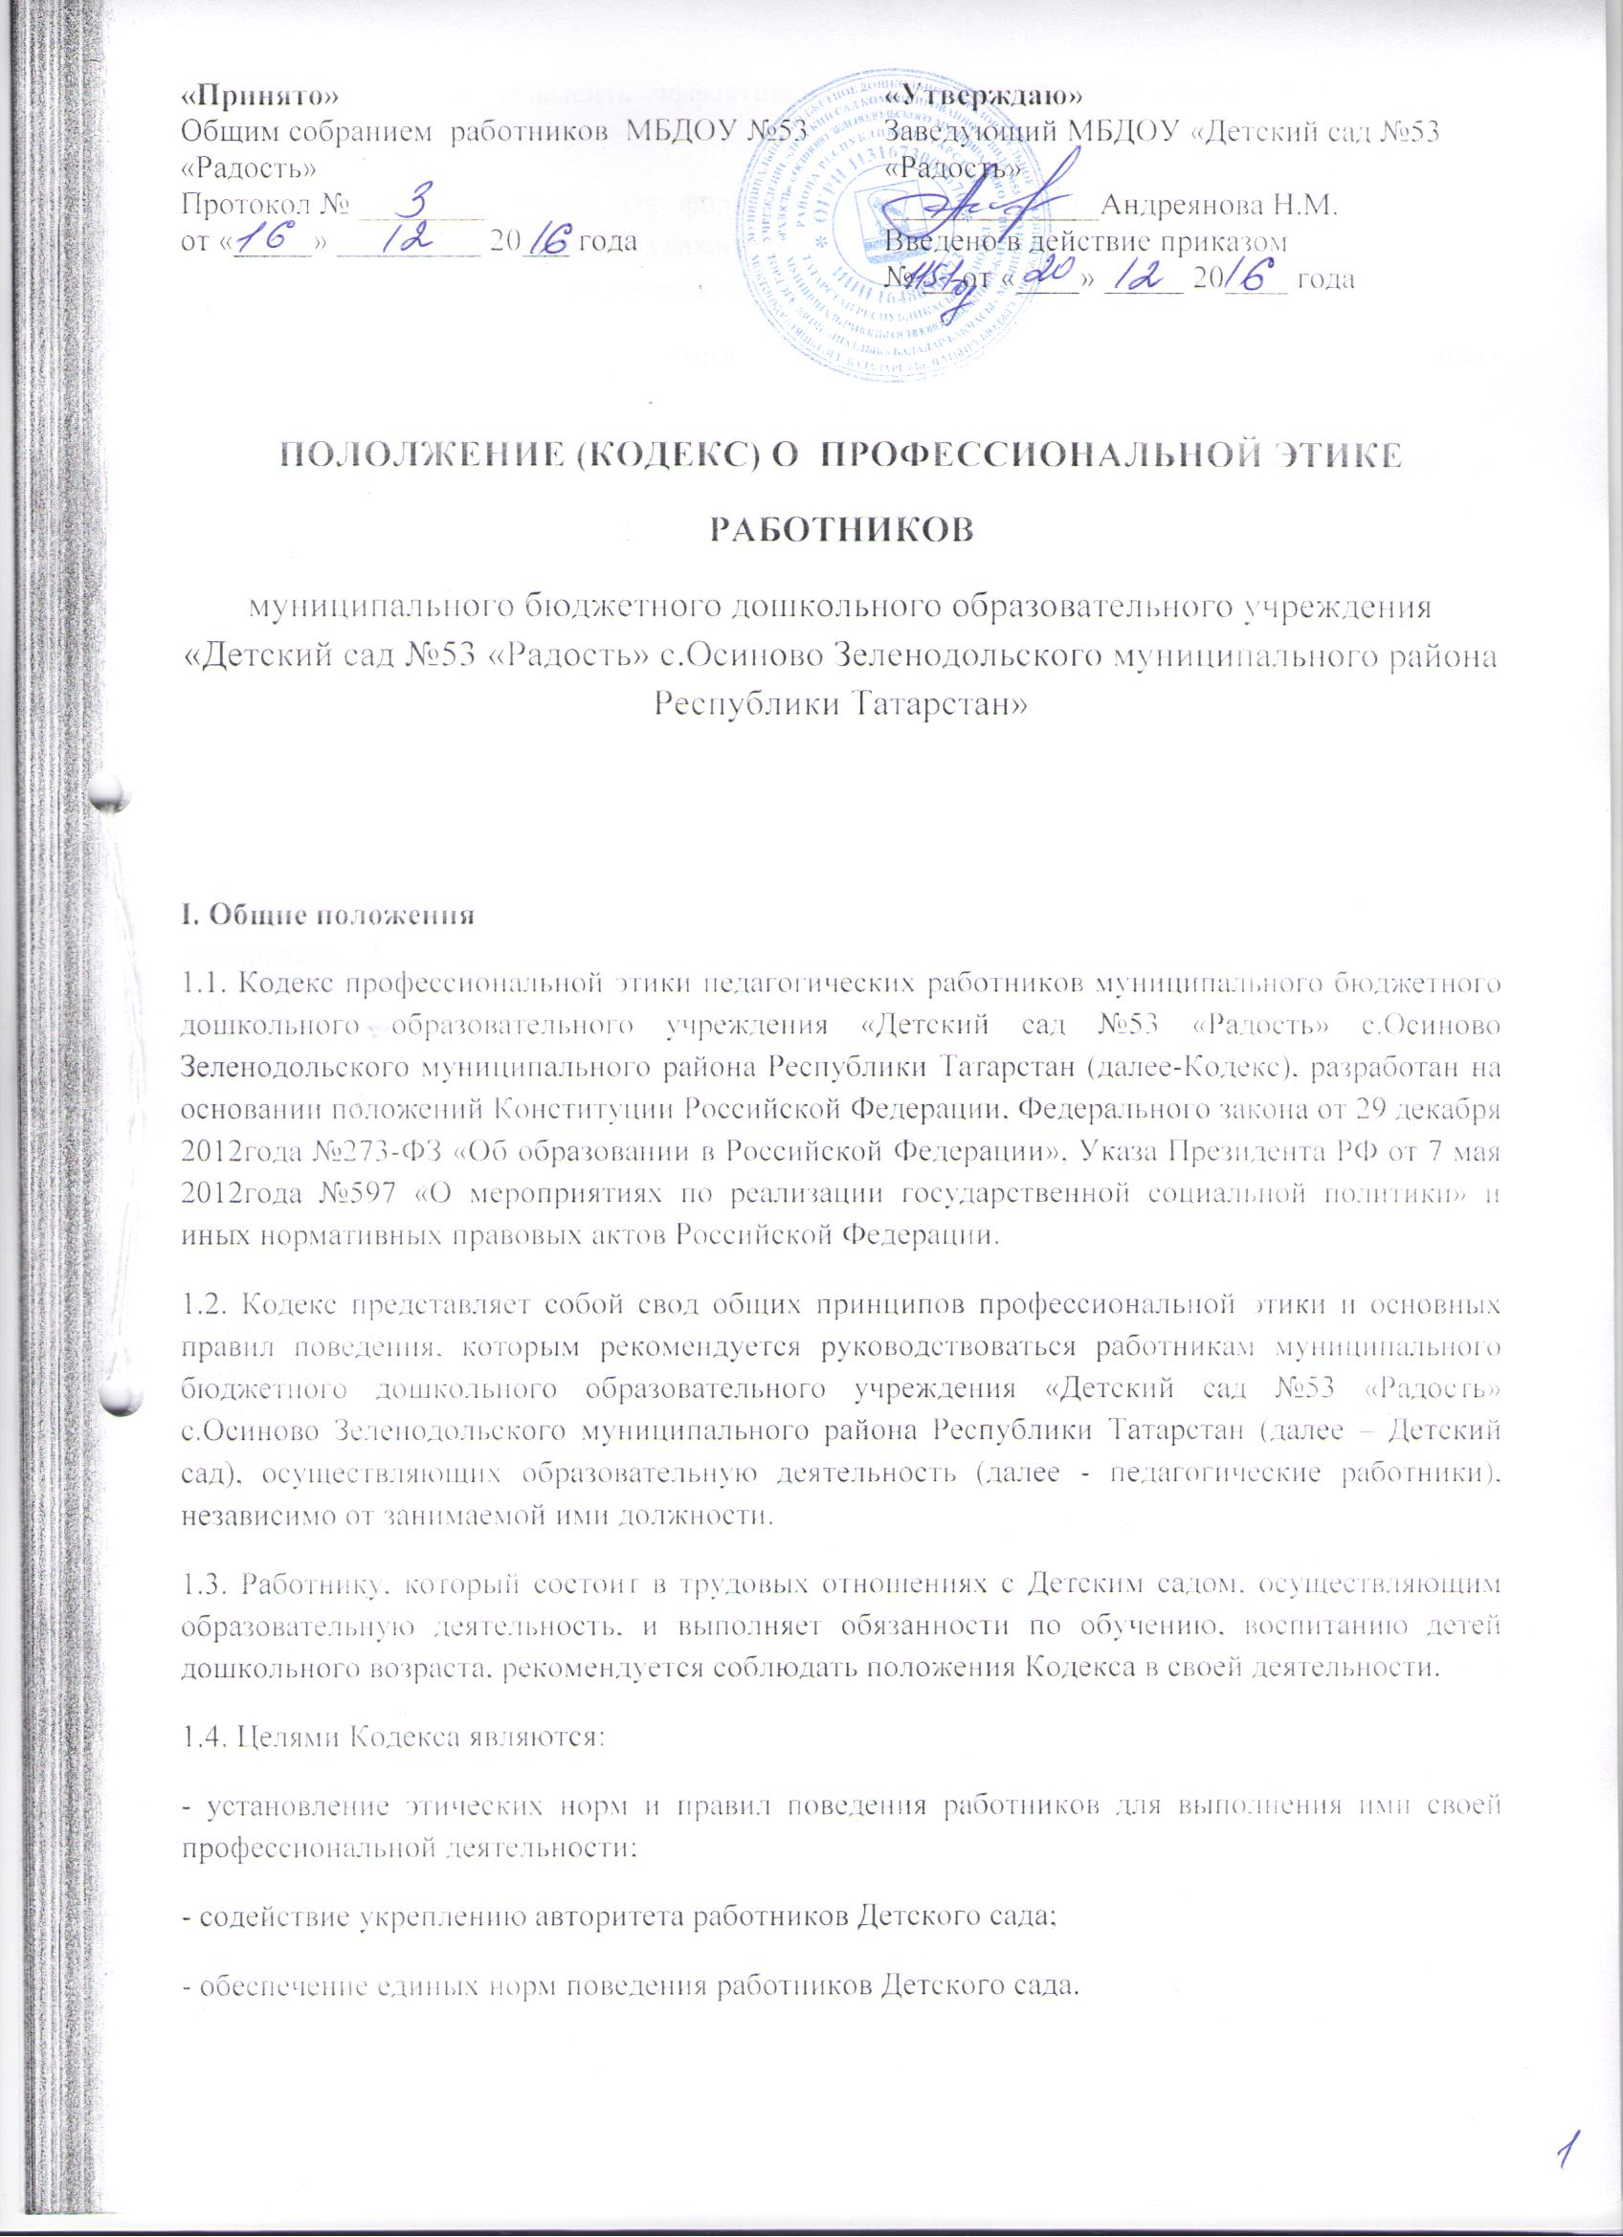
1.5. Кодекс призван повысить эффективность выполнения работниками своих трудовых обязанностей.
1.6. Кодекс служит основой для формирования взаимоотношений в системе образования, основанных на нормах морали, уважительном отношении к педагогической деятельности в общественном сознании, самоконтроле педагогических работников.
II. Этические правила поведения работников при выполнении ими трудовых обязанностей.
2.1. При выполнении трудовых обязанностей работникам следует исходить из конституционного положения о том, что человек, его права и свободы являются высшей ценностью, и каждый гражданин имеет право на неприкосновенность частной жизни, личную и семейную тайну, защиту чести, достоинства, своего доброго имени.
2.2. Работники, сознавая ответственность перед государством, обществом и гражданами, призваны:
а) осуществлять свою деятельность на высоком профессиональном уровне;
б) соблюдать правовые, нравственные и этические нормы;
в) уважать честь и достоинство воспитанников и других участников образовательных отношений;
г) развивать у воспитанников познавательную активность, самостоятельность, инициативу, творческие способности, формировать гражданскую позицию, способность к труду и жизни в условиях современного мира, формировать у воспитанников культуру здорового и безопасного образа жизни;
д) применять педагогически обоснованные и обеспечивающие высокое качество образования формы, методы обучения и воспитания;
е) учитывать особенности психофизического развития воспитанников и состояние их здоровья, соблюдать специальные условия, необходимые для получения образования лицами с ограниченными возможностями здоровья, взаимодействовать при необходимости с медицинскими организациями;
ж) исключать действия, связанные с влиянием каких-либо личных, имущественных (финансовых) и иных интересов, препятствующих добросовестному исполнению трудовых обязанностей;
з) проявлять корректность и внимательность к воспитанникам, их родителям (законным представителям) и коллегам;
и) проявлять терпимость и уважение к обычаям и традициям народов России и других государств, учитывая культурные и иные особенности различных этнических, социальных групп и конфессий, способствовать межнациональному и межконфессиональному согласию воспитанников;
к) воздерживаться от поведения, которое могло бы вызвать сомнение в добросовестном исполнении работником трудовых обязанностей, а также избегать конфликтных ситуаций, способных нанести ущерб его репутации или авторитету Детского сада.
2.3. Работникам следует быть образцом профессионализма, безупречной репутации, способствовать формированию благоприятного морально-психологического климата для эффективной работы.
2.4. Работникам надлежит принимать меры по недопущению коррупционно опасного поведения работников, своим личным поведением подавать пример честности, беспристрастности и справедливости.
2.5. При выполнении трудовых обязанностей работник не допускает:
а) любого вида высказываний и действий дискриминационного характера по признакам пола, возраста, расы, национальности, языка, гражданства, социального, имущественного или семейного положения, политических или религиозных предпочтений;
б) грубости, проявлений пренебрежительного тона, заносчивости, предвзятых замечаний, предъявления неправомерных, незаслуженных обвинений;
в) угроз, оскорбительных выражений или реплик, действий, препятствующих нормальному общению или провоцирующих противоправное поведение.
г) курение, а также пребывание на территории учреждения в нетрезвом виде (в рабочее и внерабочее время) является серьезным нарушением и влечет за собой юридические последствия (вплоть до увольнения).
2.6. Работник не может иметь судимость, в том числе погашенную или снятую, обязан сообщить о факте уголовного преследования в отношении себя, либо о прекращении уголовного преследования.
2.7. Работник имеет право на неприкосновенность личной жизни, однако выбранный им образ жизни не должен ронять престиж профессии, извращать его отношения с воспитанниками и коллегами или мешать исполнению профессиональных обязанностей.
2.8. Работникам следует проявлять корректность, выдержку, такт и внимательность в обращении с участниками образовательных отношений, уважать их честь и достоинство, быть доступным для общения, открытым и доброжелательным.
2.9. Работникам рекомендуется соблюдать культуру речи, не допускать использования в присутствии всех участников образовательных отношений грубости, оскорбительных выражений или реплик.
2.10.Внешний вид работника при выполнении им трудовых обязанностей должен способствовать уважительному отношению к работникам и организациям, осуществляющим образовательную деятельность, соответствовать общепринятому деловому стилю, который отличают официальность, сдержанность, аккуратность.
2.11.Правила пользования средствами мобильной связи в ДОУ
2.11.1. Во время занятий с детьми, совещаний, педсоветов, собраний, праздников, сна детей звук мобильного телефона необходимо переводить в беззвучный режим.
2.11.2. Рекомендуется использовать в качестве рингтона мобильного телефона при нахождении в Детском саду либо стандартный звонок телефона, либо классическую музыку.
2.11.3. Запрещается использование в Детском саду гарнитуры мобильных телефонов.
2.11.4. На время телефонного разговора запрещено оставлять воспитанников без присмотра.
2.11.5. Разговор по мобильному телефону не должен быть длительным.
III . Взаимоотношения внутри образовательного учреждения
3.1. Взаимоотношения педагога с воспитанниками
3.1.1. Педагог создает оптимальные условия для познавательно-речевого, физического, социального-личностного, художественно-эстетического развития ребенка в адекватных возрасту формах. Педагог стремиться к повышению мотивации к познанию мира у воспитанников, к укреплению в них веры в собственные силы и возможности. Педагог ответственен за мотивационный настрой к учебе и эмоциональное состояние ребенка, выпускаемого в школу.
3.1.2.Стиль общения педагога с воспитанниками основан на взаимном уважении. Педагог ответственен за выбор форм и методов взаимоотношения с детьми.
3.1.3. Педагог не должен унижать честь и достоинство воспитанников ни по каким основаниям, в том числе по признакам возраста, пола, национальности, религиозным убеждениям, семейным традициям.
3.1.4. Педагог является беспристрастным, одинаково доброжелательным и одинаково требовательным ко всем воспитанникам.
3.1.5. Требовательность педагога по отношению к детям должна быть позитивной и обоснованной. Педагог умеет замечать достоинства детей и опираться только на них в своей профессиональной деятельности.
3.1.6.Педагог никогда не будет самоутверждаться, унижая честь и достоинство ребенка, с использованием методов давления на личность.
3.1.7.Не ребенок ищет подход к педагогу, а педагог ищет подход к ребенку.
3.1.8. Педагог объективно и позитивно оценивает результат каждого отдельного ребенка, не допуская заниженного оценочного суждения. Педагог никогда не говорит при ребенке о его ограниченных возможностях и трудностях.
3.1.9. Педагог, допустив профессиональную ошибку, должен признать ее и исправить.
3.1.10. Педагог имеет честь и достоинство, при необходимости, попросить прощения у ребенка.
3.1.11. На отношения педагогов с воспитанниками и на их оценку не влияет поддержка (или её отсутствие), оказываемая их родителями Детскому саду.
3.2. Взаимоотношения педагога с родителями (законными представителями) воспитанников
3.2.1. Педагоги всегда уважительны и доброжелательны к родителям (законными представителями) воспитанников.
3.2.2. Педагог предоставляет семье «обратную связь» о жизни в саду и достижениях конкретного ребенка. Родители имеют право получать полную информацию о развитии своего ребенка. Выводы педагога носят доброжелательный и позитивный характер.
3.2.3. Педагог не разглашает высказанное детьми мнение о своих родителях или мнение родителей – о детях. Личное мнение педагога подается родителям в максимально корректной форме.
3.2.4. Отношения педагогов с родителями не могут оказывать влияния на оценку личности и достижений детей.
3.2.5.Панибратские отношения педагогов и родителей мешают профессиональной деятельности, способствуют распространению в родительской среде внутренней, закрытой информации Детского сада, вредят имиджу учреждения. Коммуникация между родителем и педагогом должна вестись по имени-отчеству, с нейтрально-уважительным обращением на «Вы».
3.2.6. Педагог обладает выдержкой и самообладанием в конфликтных ситуациях. Он учтив и корректен.
3.2.7. Педагог содействует родителям в защите прав ребенка и его достоинства, при необходимости информирует их о существующих правах ребенка и путях их соблюдения.
3.2.8. Педагог осознает право родителей иметь собственный взгляд и личный подход к воспитанию своего ребенка. Семья - первичное и главное звено в воспитании ребенка. При необходимости педагог корректно рекомендует обратиться к специалистам службы сопровождения.
3.2.9 Педагог не имеет права вторгаться в частную жизнь семьи. Только в случае угрозы здоровью (физическому или психическому) информировать соответствующие органы с целью своевременного оказания помощи.
3.2.10. Видя уважение со стороны родителей и их желание выразить ему свою благодарность, педагог может принять от них подарки. Педагог может принимать лишь те подарки, которые:
1) преподносятся совершенно добровольно;
2) не имеют и не могут иметь своей целью подкуп педагога;
3) достаточно скромны, т. е. это вещи, сделанные руками самих воспитанников или их родителей, созданные ими произведения, цветы, сладости, сувениры или другие недорогие вещи.
3.3. Взаимоотношения педагога с педагогическим сообществом
3.3.1.Взаимоотношения между педагогами основываются на принципах коллегиальности, партнерства и уважения.
3.3.2.Педагог защищает не только свой авторитет, но и авторитет своих коллег. Он не принижает своих коллег в присутствии воспитанников или других лиц.
3.3.3.Педагог имеет право выражать свое мнение по поводу работы своих коллег и администрации. Любая критика, высказанная в адрес другого педагога, должна быть адресной, объективной, обоснованной, открытой.
3.3.4. Не смотря на все вышеперечисленное, педагог не должен оставлять без внимания некорректное поведение, не этичные действия коллег.
3.3.5.Важнейшие проблемы и решения в педагогической жизни обсуждаются и принимаются в открытых педагогических дискуссиях.
3.3.6.Педагог имеет право на административную, медицинскую, психологическую и методическую помощь внутри учреждения.
IV.Ответственность за нарушение положений Кодекса.
4.1.Нарушение работником положений настоящего Кодекса рассматривается на заседаниях коллегиальных органов управления, предусмотренных Уставом образовательной организации и (или) комиссиях по урегулированию споров между участниками образовательных отношений.
4.2.Соблюдение работником положений Кодекса может учитываться при проведении аттестации педагогических работников на соответствие занимаемой должности, при применении дисциплинарных взысканий в случае совершения работником, выполняющим воспитательные функции, аморального поступка, несовместимого с продолжением данной работы, а также при поощрении работников, добросовестно исполняющих трудовые обязанности
V. Заключение
5.1. Настоящим нормам (правилам) профессиональной этики должны следовать все сотрудники Детского сада. Принимаемые сотрудники знакомятся с действующим Кодексом в течение одного месяца. Стандарты внешнего вида устанавливаются Руководителем, соответственно характеру выполняемых задач. Соблюдение общих правил личной гигиены обязательно.
5.2.Настоящий Кодекс вступает в силу с момента их подписания, могут изменяться и дополняться.

Стандарты внешнего вида

ОБЩИЕ ПОЛОЖЕНИЯ
Настоящие правила разработаны в соответствии с Санитарно-эпидемиологическими требованиям к устройству, содержанию и организации режима работы дошкольных образовательных учреждений, Уставом МБДОУ, с целью изложить и разъяснить основные принципы и стандарты внешнего вида сотрудников МБДОУ для дальнейшего их внедрения в повседневную практику.
ОБЩИЕ ПРИНЦИПЫ СОЗДАНИЯ ПРИВЛЕКАТЕЛЬНОГО ВНЕШНЕГО ВИДА
- Аккуратность и опрятность.
Одежда должна быть обязательно чистой, свежей, выглаженной, выглядеть новой. Обувь должна быть чистой, ухоженной, начищенной в течении всего рабочего дня. Внешний вид должен соответствовать общепринятым в обществе нормам делового стиля и исключать вызывающие детали, Сотрудники должны внимательно относиться к соблюдению правил личной гигиены (волосы, лицо и руки должны быть чистыми и ухоженными, используемые и дезодорирующие средства должны иметь легкий и нейтральный запах).
- Сдержанность.
Одно из главных правил делового человека при выборе одежде, обуви, при использовании парфюмерных и косметических средств - сдержанность и умеренность. Основной стандарт одежды для всех сотрудников – профессиональный деловой стиль. Используйте простые не броские украшения, выдержанные в деловом стиле. Для дневного макияжа и маникюра уместны неяркие спокойные тона.
Всем сотрудникам МБДОУ запрещается использовать для ношения в рабочее время следующие варианты одежды и обуви:
- Одежда
- Спортивная одежда (спортивный костюм или его детали).
- Одежда для активного отдыха (шорты, толстовки, майки и футболки с символикой).
- Пляжная одежда (прозрачные платья, юбки, блузки, в том числе одежда с прозрачными вставками).
- Декольтированные платья и блузки (открыт V-образный вырез груди, заметно нижнее белье).
- Вечерние туалеты платья, майки (без пиджака или жакета).
- Мини-юбки (длина юбки выше 3 см. от колена).
- Слишком короткие блузки, открывающие часть живота или спины.
- Одежда из кожи (кожзаменителя), плащевой ткани.
- Сильно облегающие (обтягивающие) фигуру брюки, платья, юбки.

- Обувь
- Спортивная обувь (в том числе для экстремальных видов спорта и развлечений).
- Пляжная обувь (шлепанцы и тапочки)
- Массивная обувь на толстой платформе
- Вечерние туфли (с бантами, перьями, крупными стразами, яркой вышивкой, из блестящих тканей).
В одежде и в обуви не должны присутствовать очень яркие цвета, блестящие нити и вызывающие экстравагантные детали, привлекающие внимание.

- Волосы
- Экстравагантные стрижки и прически.
- Окрашивание волос в яркие неестественные оттенки (например, неоновые оттенки)
- На окрашенных волосах видны отросшие корни, сильно отличающейся по цвету от основного тона волос.

- Маникюр и макияж
- Маникюр ярких экстравагантных тонов (синий, зеленый, черный)
- Вечерние варианты макияжа с использованием ярких, насыщенных цветов.
Внешний вид должен быть безупречен во всем. МБДОУ – не место для демонстрации дизайнерских изысков и экстравагантных идей.
Запомните, что неопрятная одежда, неаккуратная прическа, небритое лицо, небрежный или вызывающий макияж и маникюр, неприятные резкие запахи создают негативное впечатление и лично о вас, и о нашем учреждении.

СТАНДАРТЫ ВНЕШНЕГО ВИДА СОТРУДНИКОВ,
занимающих следующие должности: заведующий, заместитель заведующего, воспитатели, специалисты.
Одежда
- Деловой костюм (брючный, с юбкой или платьем) классического покроя спокойных тонов (верхняя и нижняя детали костюма могут отличаться по цвету и фасону). Брюки стандартной длины.
- Платье или юбка предпочтительно средней длины классического покроя.
- Джинсы и одежда из джинсовой ткани классических моделей, однотонные, без стилистических элементов (крупные вышивки, бахрома, стразы, потертости, заклепки).
- Аккуратное, привлекательное сочетание брюк, юбок, блуз, трикотажных джемперов или кофт. Блузки спокойных тонов с длинными или короткими рукавами. В теплое время года допускается ношение футболок без символики. В холодное время года допускается ношение теплых моделей свитеров, кофт, пуловеров и т.д. без ярких или экстравагантных элементов, отвлекающих внимание.
- Чулки и колготки телесного или черного цвета ровной фактуры без орнамента. Предпочтительно ношение колгот или чулок в течение всего года.
Обувь

- Классические модели не ярких тонов, гармонирующие с одеждой. Предпочтение моделям с закрытым мысом и пяткой. Высота каблуков туфель должна быть удобна для работы, но не превышать 5 см.
Волосы
- Стрижка аккуратная (не экстравагантная).
-Длинные волосы (ниже плеч): для сотрудников, ежедневно контактирующих с детьми, волосы должны быть заколоты.
- Цвет волос предпочтительно естественных тонов.

Украшения
- Допускается использовать украшения (кольца, серьги, браслеты, цепочки и т.п.), выдержанные в деловом стиле без крупных драгоценных камней, ярких и массивных подвесок, кулонов и т.п.
- Кольца –не более трех (одно из которых обручальное).
-Цепочка – не более двух.
-Часы среднего размера.
-Пирсинг и тату допускаются в том случае, если они скрыты одеждой.

Руки
-Длина ногтей должна быть удобной для работы. Лак для ногтей следует выбирать спокойных тонов, избегая ярких элементов маникюра и насыщенных цветов.
Гигиена и макияж
- Макияж дневной, легкий, естественных тонов. Парфюмерные и косметические средства с легким нейтральным ароматом.
Для сотрудников, занимающих следующие должности: мед работники, сотрудники пищеблока, младший обслуживающий персонал, уборщики служебных помещений, руководитель ФИЗО, рабочий по ремонту. Учитывая специфику работы сотрудников данной категории,
работникам в дополнении к п.3 Одежда, вводится следующее:
Одежда
-Спортивный костюм (для физкультуры)
- Фартук косынка для раздачи пищи, фартук для мытья посуды и для уборки помещений (для технического персонала)

Обувь
- спортивная обувь (для физкультуры)
- Обувь без каблука или на низком каблуке.
Волосы
- Волосы средней длины и длинные обязательно должны быть собраны.
Украшения
- Запрещается ношение различных украшений (для работников пищеблока).
Руки
- Ногти должны быть аккуратно и коротко подстрижены.

